Особине материјала

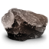
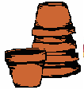
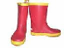
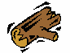
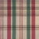
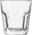
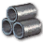
ДРВО
ГЛИНА
ГУМА
КАМЕН
ТКАНИНА
СТАКЛО
МЕТАЛ
ЧВРСТ
ЛОМЉИВ
ТЕЖАК
ВАЈА СЕ, ОБЛИКУЈЕ
МЕК
РЕЖЕ СЕ,
СЕЧЕ
САВИЈА СЕ
ЛИЈЕ СЕ

